募集！
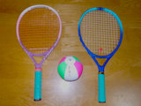
ミニテニス教室（初心者）

期日：令和元年10月7日（月）～11月25日（月）7回
日時：毎週月曜日 14時～16時（2時間）
会場：都城運動公園
定員：30名
持参物：運動シューズ、飲み物、タオル
講師：都城市ミニテニス協会
受講料：2,000円
締切日：令和元年9月27日（金）
申込先：都城市妻ヶ丘町42-1
都城運動公園内
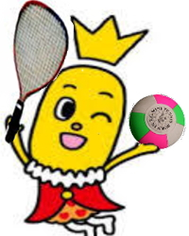
☎：0986-23-7502

